简号 J1⑧239：徒隶分工簿

来源出处
里耶古城一号井第八层出土，原整理号 8-239。
释文、注释：《里耶秦简牍校释》第一卷，第 120 页。
图版、单字字形：秦簡字形庫（www.kaom.net）《里耶1》。

图片
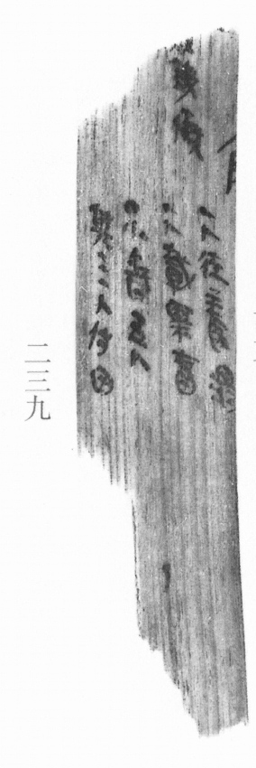
图1 里耶秦简 8-239 实物照片。出处：秦簡字形庫（www.kaom.net）《里耶1》图版。
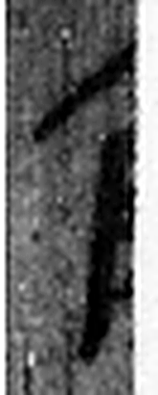 □ 《说文解字》未收此字。
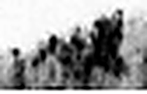 □ 《说文解字》未收此字。
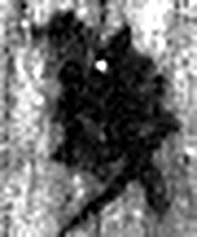 錢 銚也。古田器。从金戔聲。《詩》曰：“庤乃錢鎛。”（《说文解字》卷十四·金部）
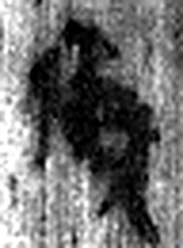 煩 熱頭痛也。从頁从火。一曰焚省聲。（《说文解字》卷九·頁部）
 一 惟初太始，道立於一，造分天地，化成萬物。凡一之屬皆从一。（《说文解字》卷一·一部）
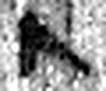 人 天地之性最貴者也。此籒文。象臂脛之形。凡人之屬皆从人。（《说文解字》卷八·人部）
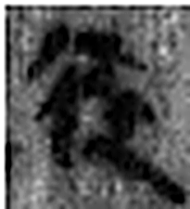 徒 《说文解字》未收此字。
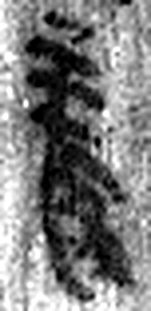 養 供養也。从食羊聲。（《说文解字》卷五·食部）
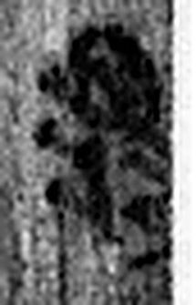 渭 水。出隴西首陽渭首亭南谷，東入河。从水胃聲。杜林說。《夏書》以爲出鳥鼠山。雝州浸也。（《说文解字》卷十一·水部）
 一 惟初太始，道立於一，造分天地，化成萬物。凡一之屬皆从一。（《说文解字》卷一·一部）
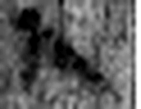 人 天地之性最貴者也。此籒文。象臂脛之形。凡人之屬皆从人。（《说文解字》卷八·人部）
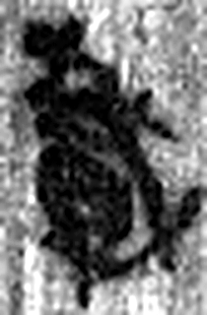 載 乘也。从車𢦔聲。（《说文解字》卷十四·車部）
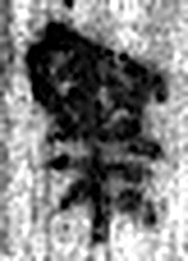 粟 《说文解字》未收此字。
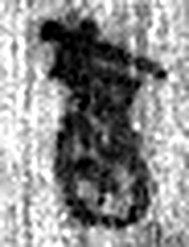 畜 田畜也。《淮南子》曰：“玄田爲畜。”（《说文解字》卷十三·田部）
 · 《说文解字》未收此字。
 小 物之微也。从八，丨見而分之。凡小之屬皆从小。（《说文解字》卷二·小部）
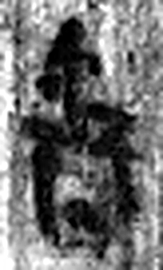 舂 擣粟也。从廾持杵臨臼上。午，杵省也。古者雝父初作舂。（《说文解字》卷七·臼部）
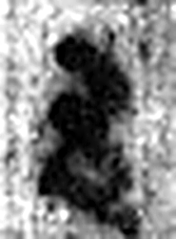 五 五行也。从二，陰陽在天地閒交午也。凡五之屬皆从五。（《说文解字》卷十四·五部）
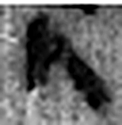 人 天地之性最貴者也。此籒文。象臂脛之形。凡人之屬皆从人。（《说文解字》卷八·人部）
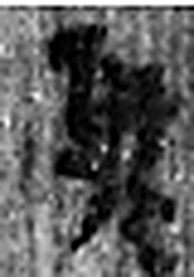 其 《说文解字》未收此字。
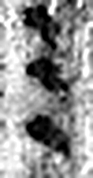 三 天地人之道也。从三數。凡三之屬皆从三。（《说文解字》卷一·三部）
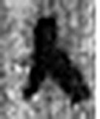 人 天地之性最貴者也。此籒文。象臂脛之形。凡人之屬皆从人。（《说文解字》卷八·人部）
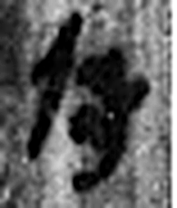 付 與也。从寸持物對人。（《说文解字》卷八·人部）
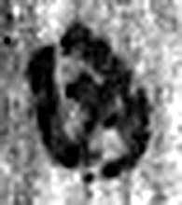 田 陳也。樹穀曰田。象四囗。十，阡陌之制也。凡田之屬皆从田。（《说文解字》卷十三·田部）
图2 8-239 逐字字形与本义（共 24 字，按原简文字序）。字形出处：秦簡字形庫（www.kaom.net）《里耶1》；本义出处：《说文解字》大徐本。

释文
〼□AⅠ
〼□AⅡ
〼□钱□^{［1］}。AⅢ
一人徒养，渭^{［2］}。〼BⅠ
一人载粟，畜^{［3］}。〼BⅡ
·小舂五人，〼BⅢ
其三人付田。〼BⅣ8-239

文字
以下照录《里耶秦简牍校释》第一卷注文。
[1] “钱”下一字，原释文作“烦”。
[2] 渭，人名。8-212+8-426+8-1632有“舂、小城旦渭等𠦜七人”。
[3] 畜，原释文作“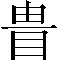”，疑是人名。8-1524背有“隶妾畜”。

书法
牍面宽，正面分两栏，栏号以 AⅠ—BⅣ 标序；字小而匀，行距紧。（据图1）

简牍形制
残牍，单面书写，字分栏。（据释文）

书写方式
墨色中等。（据图1）

美育价值
「一人徒养」「一人载粟」「小舂五人，其三人付田」——谁干什么，一条一条记下来。

